SEMANA 10


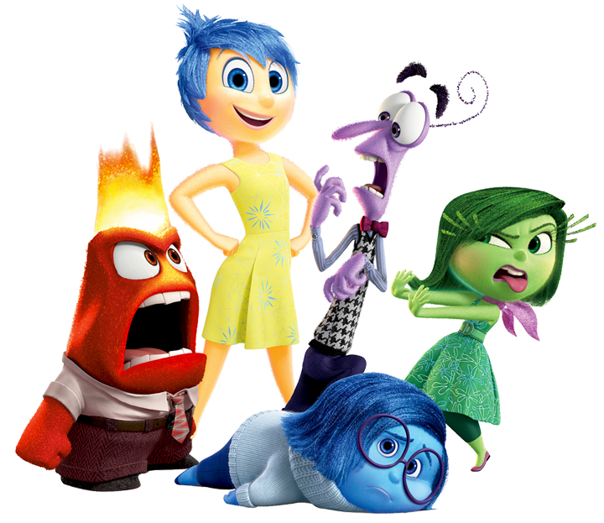
CUERPO Y EMOCIONES
Trabaja en familia...

Las emociones son mecanismos que nos ayudan a reaccionar ante diferentes situaciones. Son reacciones automáticas, cada emoción prepara al cuerpo para diferentes respuestas.

1.- Nombra las emociones básicas... (Recuerda la película Intensamente)
a.- T a
b c
b.- A a
c.- M o
d.- A ó Disgusto e.- I ó Enojo
d
f.- Sorpresa

e

a
Hablemos de ....
Alegría: Es un sentimiento de placer producido por un suceso favorable que suele manifestarse con un buen estado de ánimo, la satisfacción y la tendencia a la risa.

Tristeza: Es un sentimiento de dolor anímico producido por un suceso desfavorable que suele manifestarse con un estado de ánimo pesimista, la insatisfacción y la tendencia al llanto.

Ira: Es un sentimiento desagradable que experimentamos cuando nos sentimos contrariados o atropellados por las palabras, las acciones o las actitudes de otros.

Asco: Es una sensación física de desagrado que produce el olor, sabor o visión de algo y que puede llegar a provocar vómito.

Miedo: Es una sensación de angustia provocada por la presencia de un peligro real o imaginario.

Sorpresa: Es una alteración emocional causada por algo imprevisto o inesperado.


Las emociones son reacciones que todos experimentamos, no son buenas ni malas, lo que hace la diferencia es cómo actuamos y nos expresamos frente a cada emoción.

Relaciona las emociones a reacciones en nuestro cuerpo
Por ejemplo: La alegría provoca sensación de bienestar, la identificamos al sonreír; La tristeza provoca sensación de dolor emocional, y la identificamos al llorar.

¿Cómo reacciona tu cuerpo cuando ...?

Te sientes feliz

Te sientes triste

Te sientes enojado

Sientes miedo

Conversa en familia y comenta las siguientes situaciones. Relaciona cada hecho a una emoción.
Ver noticias de COVIT Recibir un regalo de cumpleaños Ver una araña
Estar en familia
Ver peliculas de terror

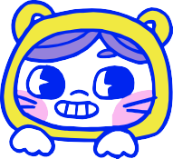
Buen trabajo!!!
Colorea los personajes de la película Intensamente que representan emociones.

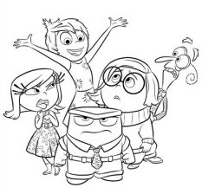
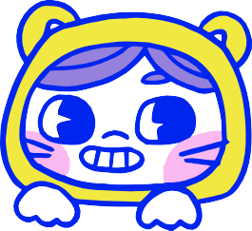

Buen trabajo!!!
Cubo de las emociones
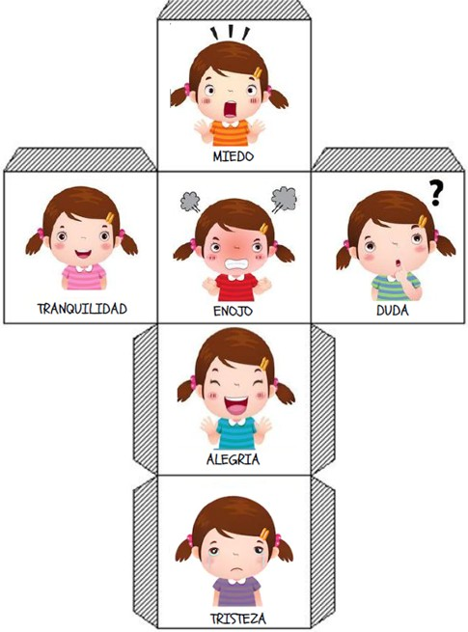
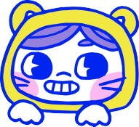
- Pega en una hoja más gruesa o cartón, y luego recorta.
- Dobla la figura en cada lado de unión, tratando de dar la forma de cubo.
- Usa pegamento para unir cada pestaña con el lado correspondiente.

Anímate a jugar en familia!!
Cada participante debe tirar el dado y contar o inventar una historia en donde haya vivido la emoción correspondiente y cómo reaccionó en ese momento.
Los demás participantes podrán dar ideas de cómo sería una buena forma de actuar en tal situación.

